- 简述C++中异常处理的语法结构，并说明为什么要有异常重新抛出？异常重新抛出与处理的次序及过程是怎样的？

（1）C++中异常处理的语法结构如下：
try
{被检查的语句}
catch(异常类型1 )
{进行异常处理的语句}
[catch(异常类型2 )
{进行异常处理的语句}
……
catch(异常类型n )
{进行异常处理的语句}]
（2）catch块可以捕捉到异常信息，但如果发生了几个函数的嵌套调用时，仅从运行的结果是无法知道异常最早是从哪里发生的。对于异常，不仅要进行捕捉，还需要让使用者能清楚地感受到异常依次被抛出的过程，这时就应使用“异常重新抛出”。
（3）异常重抛的方法如下：
catch(异常类型){
……
throw;
…… }
从本质上讲，这样捕捉，抛出，再捕捉，再抛出，反复进行异常的处理没有任何的作用，但是从运行的效果上看，异常在每一个函数中被向上抛出的过程一目了然。这种异常重抛的方式保留了异常的信息，并展示了异常抛出的链条，因此这种方式被称为“异常的链接”。如果相关的异常都采取这种方式，就能够使最上层使用者逐步深入地找到相关的异常信息。很多时候，每一次捕获异常就进行一次异常处理，然后再封装成新的异常继续向上抛。

- 说明当异常被组织成类层次结构时，对应catch子句应怎样排列？为什么？

应把较具体的异常放到前面进行捕捉，较抽象的异常放到后面进行捕捉，catch(…)子句应放到最后。原因是异常处理与函数重载的不同，异常处理是由最先匹配的catch子句处理，而不是由最佳catch子句处理。

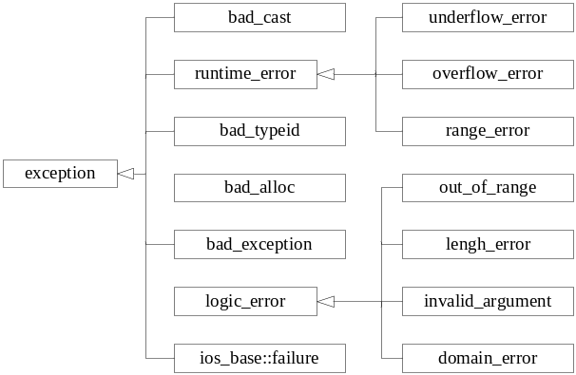
图8.3 标准库异常类派生关系图
- 简述C++标准库的异常类层次结构。

标准库异常类的层次结构如图8.3所示。其中，从exception这个根基类派生出了直接派生类runtime_error和logic_error，这两个派生类又可以派生其他类。

4．完成String类。在String类的构造函数中使用new分配内存。如果操作不成功，则用throw语句抛出一个char类型异常，使用try-catch语句捕获该异常。同时将异常处理机制与其他处理方式对内存分配失败这一异常进行处理对比，体会异常处理机制的优点。String类的定义如下：
#include <iostream>
using namespace std;
class String{
public:
String(const char*);
String(const String&);
~String();
void ShowStr(){cout<<sPtr<<endl;}
private:
char *sPtr;
};
String::String(const char*c){
try{
sPtr = new char[strlen(c)+1];
strcpy(sPtr,c);
}catch(bad_alloc){
throw 'c';
}
}
String::String(const String&s){
try{
sPtr = new char[strlen(s.sPtr)+1];
strcpy(sPtr,s.sPtr);
}catch(bad_alloc){
throw 'c';
}
}
String::~String(){
delete [ ]sPtr;
}
int main(){
try{
String s("hello");
s.ShowStr();
}catch(char){
cout<<"内存分配异常"<<endl;
}
return 0;
}

5．定义一个异常类Cexception,有成员函数reason()，用来显示异常的类型。定义一个函数fun1()触发异常，在主函数try模块中调用fun1()，在catch模块中捕获异常，观察程序执行流程。

#include <iostream>
using namespace std;

class Cexception{
public:
Cexception(int t):type(t){}
void reason(){cout<<"异常类型为"<<type<<endl;
}
private:
int type;
};

void func1(int x){
if(x>0) cout<<"x="<<x<<endl;
else throw Cexception(1);
}

int main(){
try{
func1(5);
func1(-5);
}catch(Cexception & c){
c.reason();
}
return 0;
}

